W naszej kuchni będziemy gotować: pysznie, zdrowo, zachowując wszystkie normy dotyczące żywienia dzieci !!!

STOŁÓWKA SZKOLNA W NOWYM WYDANIU
W PRZYSZŁYM
TYGODNIU ROZPOCZYNA DZIAŁALNOŚĆ
TRWAJĄ ZAPISY DZIECI
ZAPRASZAMY !!!

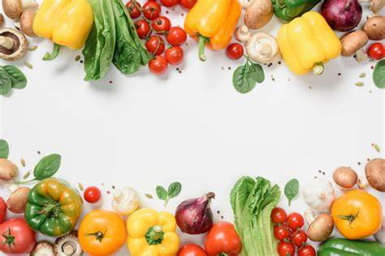
Żywienie podczas pobytu w szkole stanowi ważny element działań prozdrowotnych, wpływa na koncentracje oraz efektywność ucznia. Odpowiednie żywienie zapewnia prawidłowy rozwój, dlatego szkoła będzie również organizowała, np. dzień marchewki, dyni, jabłka itp. W tym dniu podawana jest potrawa z danym warzywem/owocem, dzieci mają różne zajęcia edukacyjne związane z tematem.
Serdecznie zapraszamy do zapisów oraz zgłaszania chęci korzystania z obiadów.
Osoby o niższym dochodzie mogą korzystać z obiadów finansowanych przez GOPS.
Do każdego posiłku podajemy kompot oraz niespodziankę.
DEKLARACJA ZAPISU DZIECKA NA ŻYWIENIE W STOŁÓWCE SZKOLNEJ

IMIĘ I NAZWISKO DZIECKA……………………………………………………………………………….KLASA……………………………………..
IMIĘ I NAZWISKO RODZICA/OPIEKUNA……………………………………………………………….TELEFON………………………………
ADRES ZAMIESZKANIA…………………………………………………………………………………………
Powyższe dane są niezbędne do sporządzenia umowy .
Stawka żywieniowa wynosi:
Dzieci w wieku 3-4 lata : 2,50zł
Dzieci z oddziałów przedszkolnych i pozostali uczniowie – 5,00zł

